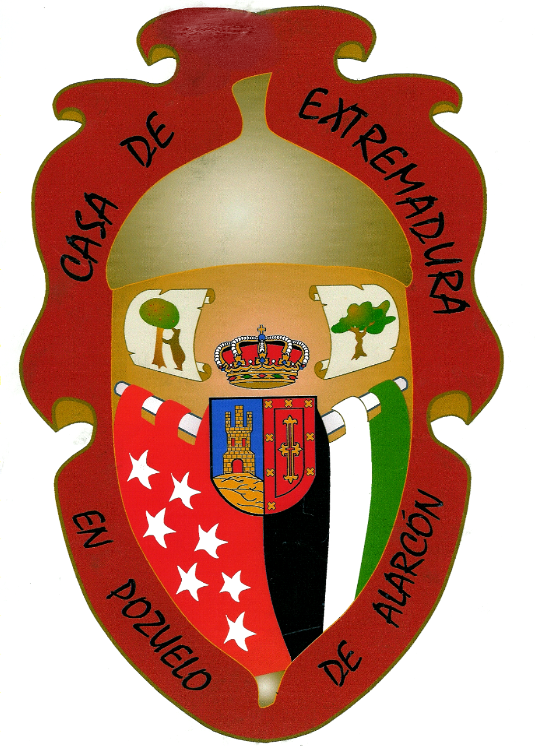

VISITA CULTURAL ALCALA DE HENARES

DOMINGO 29 DE NOVIEMBRE

SALIDA: 09:15 POZUELO PUEBLO
09:30 POZUELO ESTACION

10:30 - Visita con guía oficial durante 2:30 h. visitando: Puerta de Madrid, Casa natal de Cervantes, Calle Mayor, Palacio Episcopal (Exterior), Universidad, Casco Histórico.
14:30 – Comida de Hermandad:
Judiones de la Granja con chorizo y oreja.
Codillo asado al horno con patatas.
Ensaladas en el centro
Pan, vino, postre café y copita de sidra.
Música para bailar después de la Comida

El Precio Para socios es de 35 €
Para no socios es de 40 € (Sólo en el caso de que hubiese plazas libres)
El Autobús lo pone la casa

Para apuntarse en la Casa de Extremadura – C/Fernando Coca de la Piñera Edificio “El Foro”. Para pagar el viaje y sorteo de asientos del autocar el día 26 de Noviembre de 19:00 a 21:00 horas.

Consejería de Empleo, Mujer y Políticas Sociales



